Para utilizar o virtual box é necessário fazer uma verificação de recursos antes de criar uma MV

No CMD do Windows para ativar a virtualização digite o comando

bcdedit

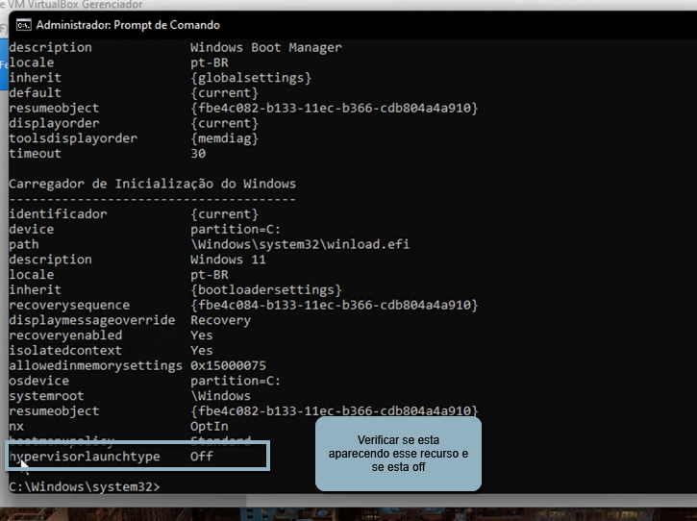

Caso esteja auto digitar o comando

bcdedit /set hypervisorlaunchtype off

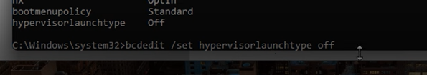

Caso hypervisorlaunchtype não esteja relacionado na lista ativar o recurso

Painel de controle -> Programas -> Programas e Recursos -> Ativar e desativar recursos do Windows

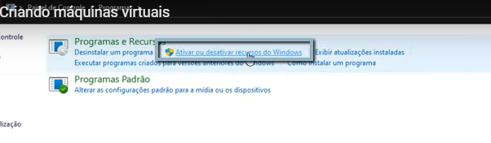

Ativar o recurso plataforma do hipervisor do Windows

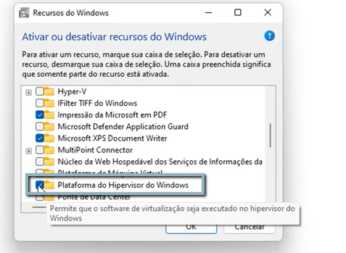

Reiniciar o PC

Para fazer o acesso de uma máquina Windows para uma máquina Linux

Para acessar a essa máquina virtual criada no virtual box é necessário saber o ip dela

Na MV digita o comando

ip a -- o a serve para mostrar todos os ip disponíveis

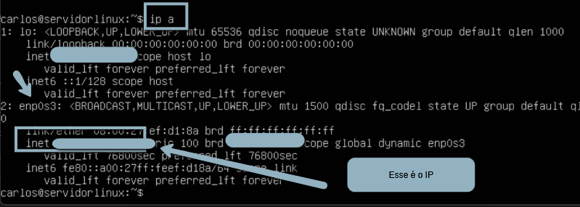

Agora precisa instalar o putty

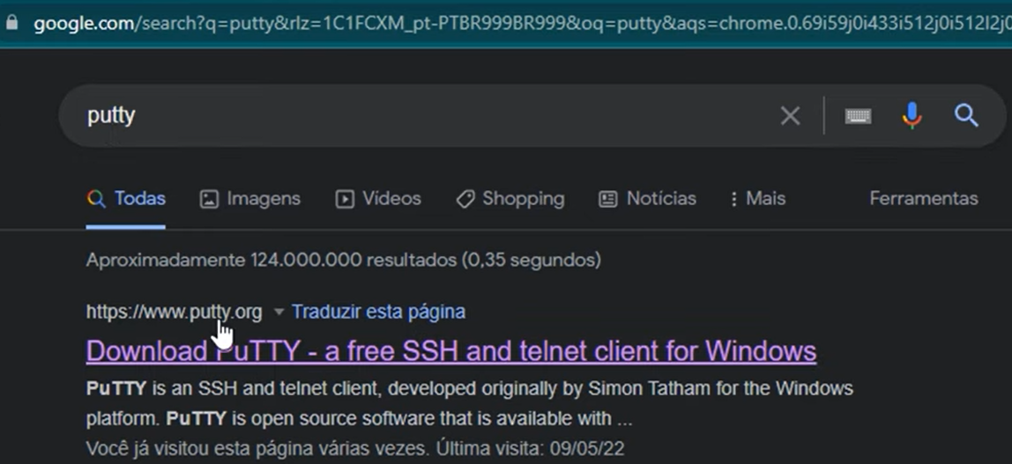

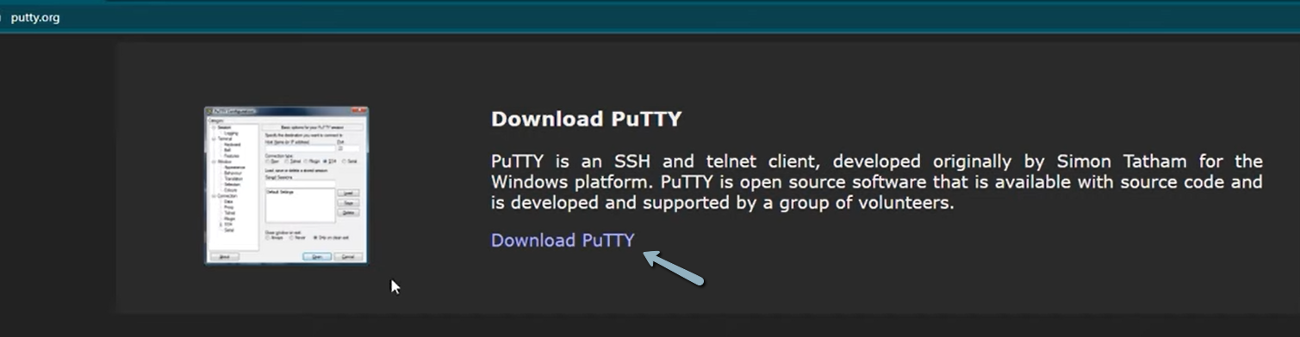

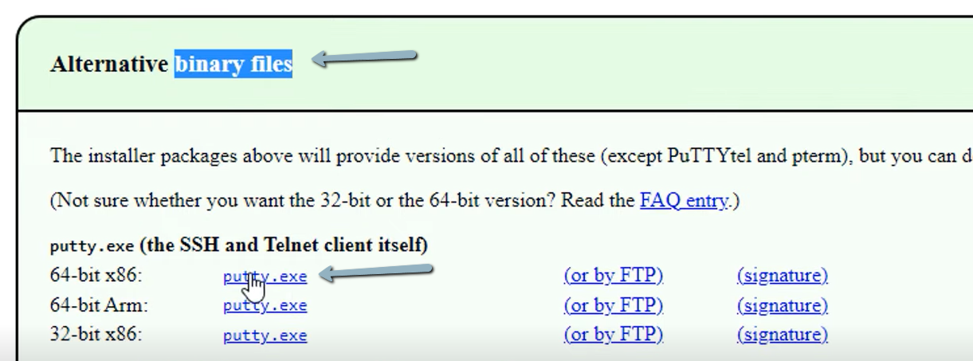

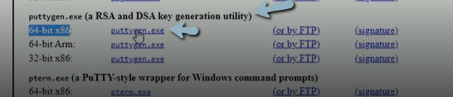

Baixa e instalar

Antes disso podemos la na MV instalar o serviço de openSSH

Comando

sudo apt-get install openssh-server

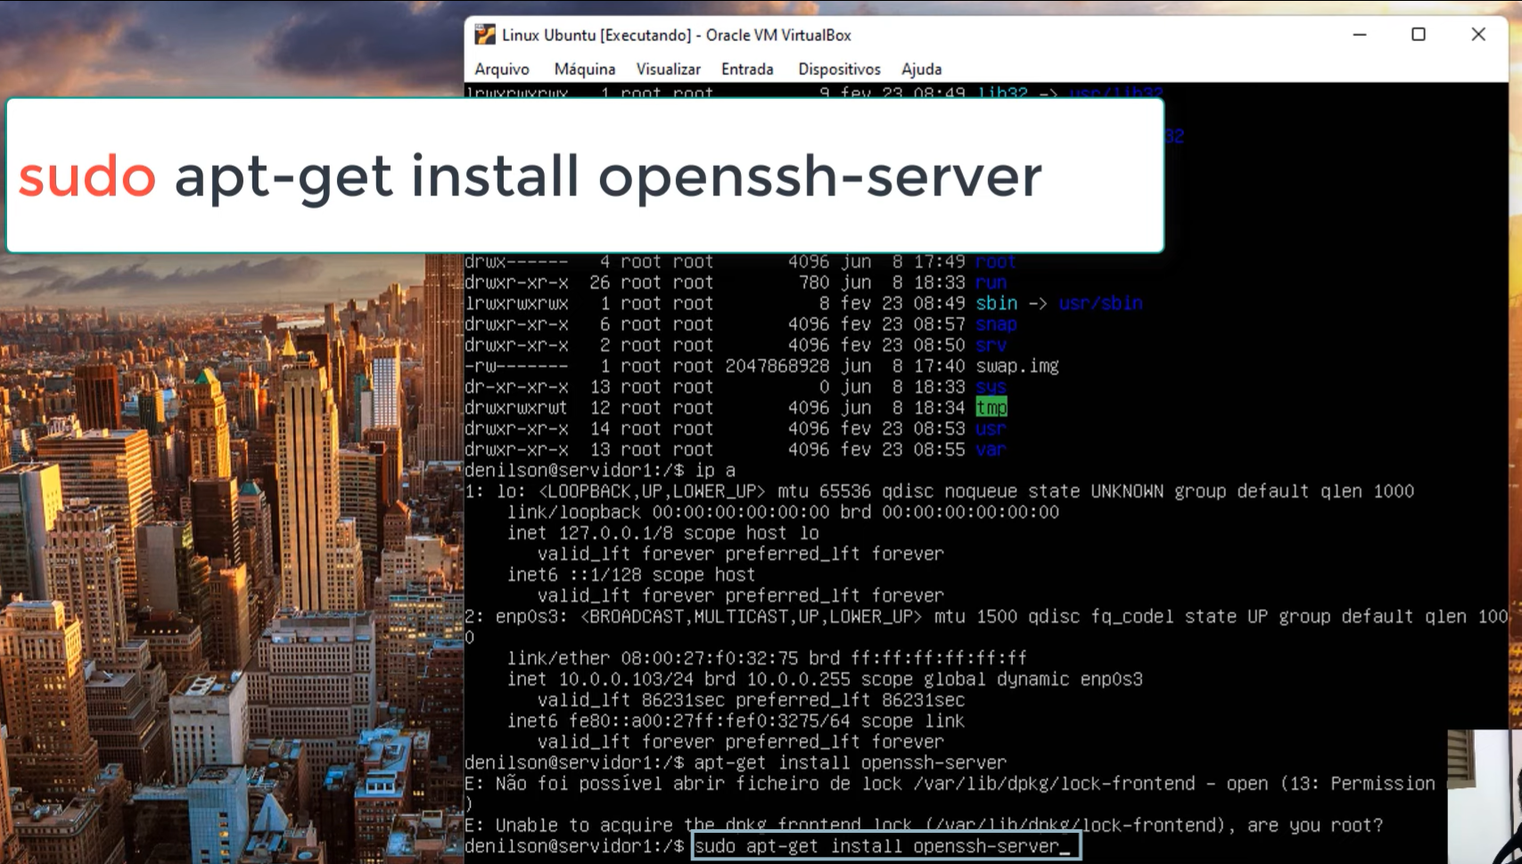

Coloque a senha do super user

Abrindo o putty

Para funcionar a máquina que vai acessar precisa esta na mesma faixa de IP da maquina acessada

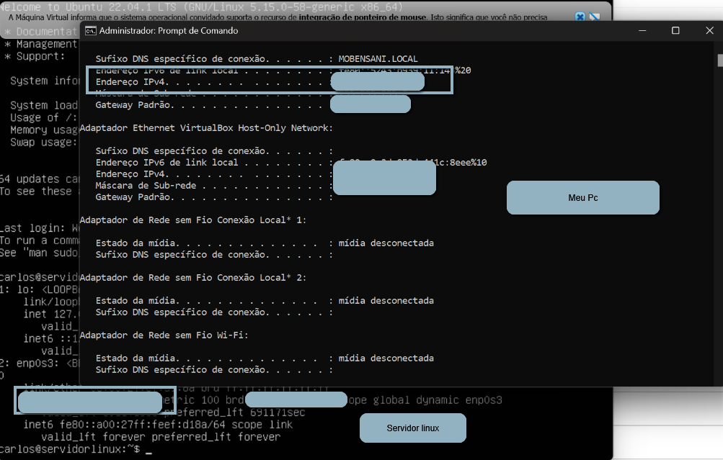

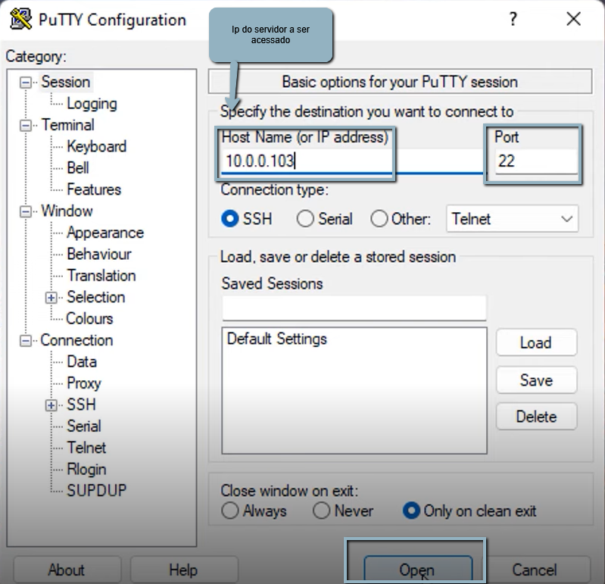

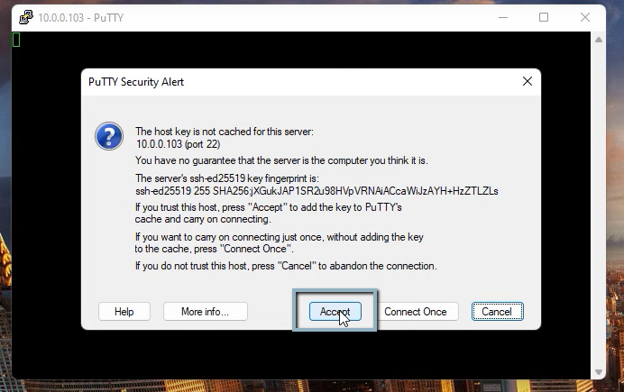

Após isso colocar as informações do usuário que ira logar

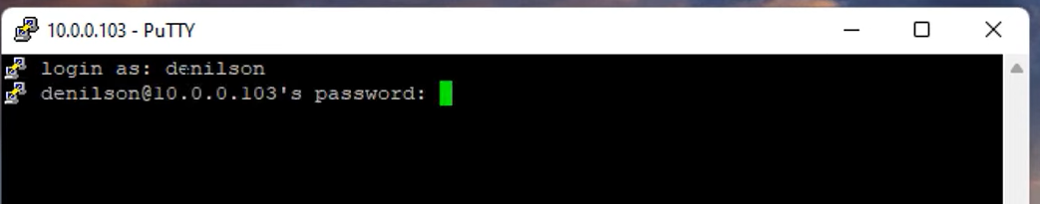

Acessando via Linux para Linux

Via terminal do Linux

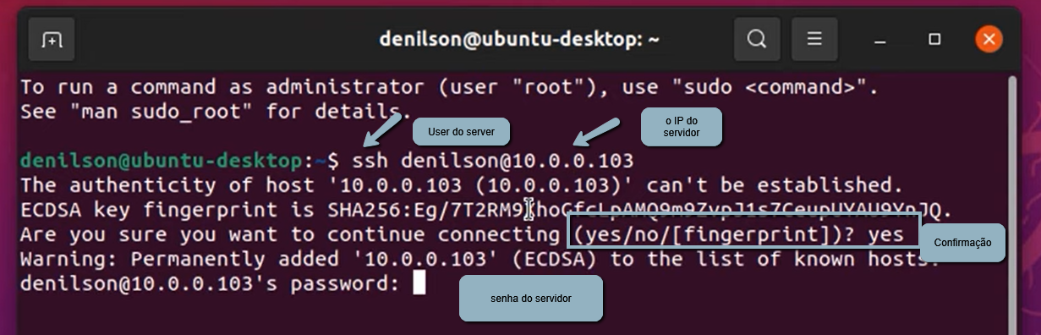

Explicando um pouco sobre o terminal do linux



O comando pwd



Verificando os arquivos e diretórios que estão dentro do diretório raiz que foi o diretório que eu entrei













Localizando arquivos

Podemos localizar tanto pelo nome como por parte do nome



Criando diretórios



Para excluir um diretório é preciso que esteja vazio e não pode estar dentro dele

Comando

rmdir nomeDiretorio

Excluindo um arquivo

rm arquivo.txt

Caso excluir diretório e arquivo de uma vez

rm -rf nomeDiretorio (Esse comando exclui tudo que existe dentro do diretório e o próprio diretório passado)

Para obter ajuda do sistema

Ls –help

Para obter lista longa

Ls -l



Para verificar os arquivos ocultos

ls -a

Atribuindo uma senha ao usuário ROOT (Super Usuario)



Acessando o usuário root



O comando (su) é para acessar qualquer outro usuário ou seja

Para acessar o usuário criado carlos comando

su carlos e depois a senha

su e o nome do usuário que deseja acessar

Liberando acesso remoto para acessar direto com o root

1 – Primeiro verificar as configurações do serviço SSHD do Linux

cat /etc/ssh/sshd_config



Comando sudo nano /etc/ssh/sshd_config

Precisa mudar essa permissão para YES



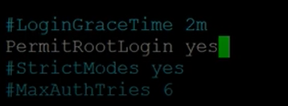

Depois salvar e reiniciar o serviço ou um reboot no sistema

Comando para verificar o serviço

Systemctl status sshd

Para restartar o serviço

Systemctl restart sshd (sshs é o serviço)

Após isso já pode ser acessado o servidor Linux com o root direto

Trabalhando com arquivo de texto

Editor de texto ( VI)

vi nome_arquivo.txt (Para criar ou para abrir)

iniciando o modo de edição tecla (i)

tecla (ESC) para sair do modo de edição de texto

para salvar e sair do arquivo

:wq

Editor de texto (nano )

nano nome_arquivo (Para criar ou abrir )

Comando para visualizar os últimos comando do usuário

History

Exemplo



Ou tbem pode colocar um limite

Exemplo últimos 5 comando

History 5

O comando history armazena comando do usuário



Criando Usuários

useradd Nome_Logon (Nome_Logon é o nome que acessara o sistema)

Para excluir Usuario

Userdel -f Nome_Logon (-f é para forçar a ação )

Para criar um usuário com a pasta home do usuário e o nome completo

Exemplo

Useradd joao -m -c “joao da silva”

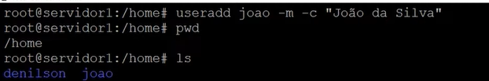

Criando a senha

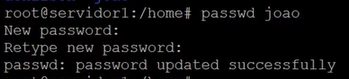

Precisa indicar o Sheel do usuário

Chsh -s /bin/bash joao

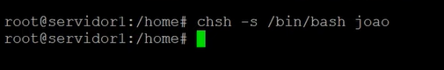

Após isso já dar para ver a home

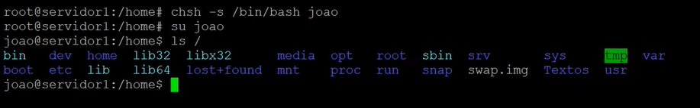

Criando um usuário e já indicanco o bash (Sheel)



Criando usuário no ambiente desktop



Criando usuário com data de expiração

-c (Para passar o nome completo), -m (Para criar a pasta home do usuario), -e (Para passar a data de expriração)

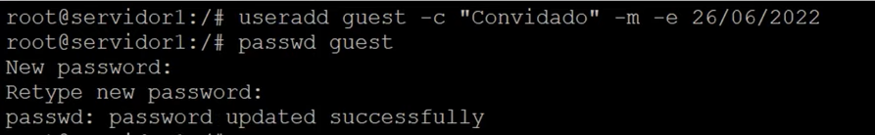

Para modificar o usuário passando o bash (Sheel)

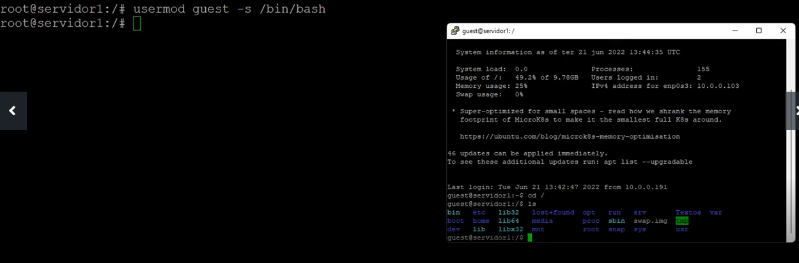

Para criar o usuário para que ele coloque a senha dele só passar o -e sem passar data

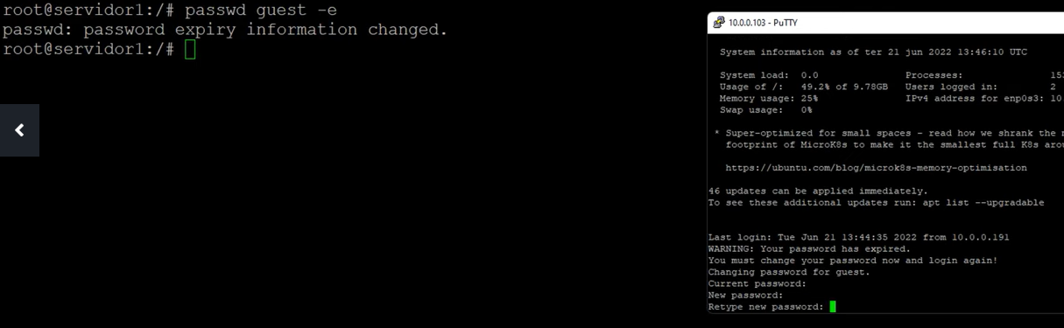

Quando ele Logar pedira para trocar a senha e assim que ele informa ira deslogar e após logar denovo já informa a senha nova

Consultar os usuários já criados

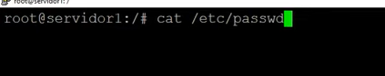

Criando o usuário com home e com bash e já com senha, porém a senha é encriptada

-p $(Aqui dentro passar a senha)



Criando um Script para gerar vários usuários em lote

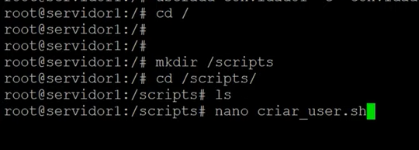

Dentro do arquivo

Script se inicia com #!/bin/bash

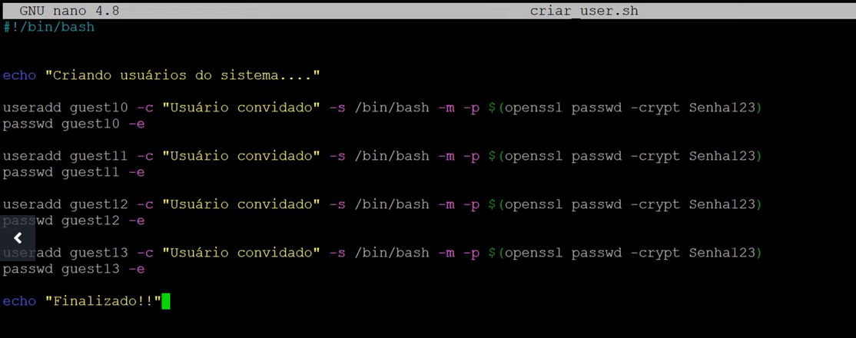

Para salvar o arquivo

CTRL + O (Salvar)

CTRL + X (Sair)

Liberando arquivo para permitir a execução

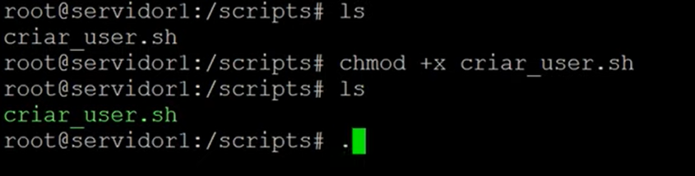

Para executar o arquivo

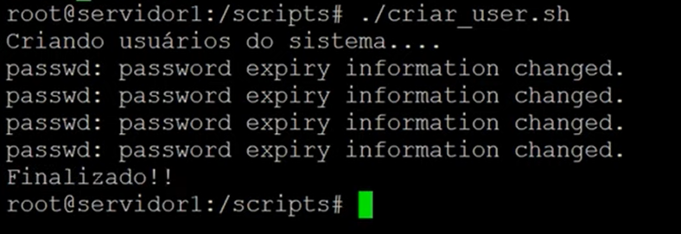

Usuários criados

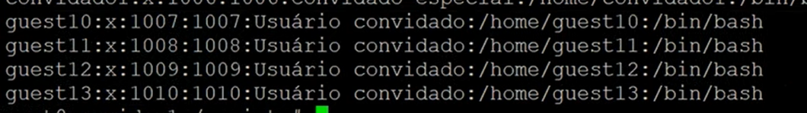

Criando um novo User



Checando os grupos

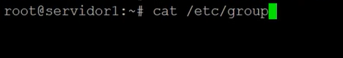

Adicionando usuários aos grupos

-G (Para adicionar em vários grupos), -g (Para adicionar a um grupo)

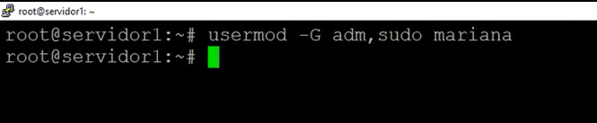

Checando

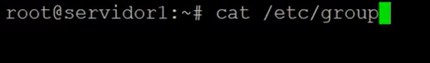

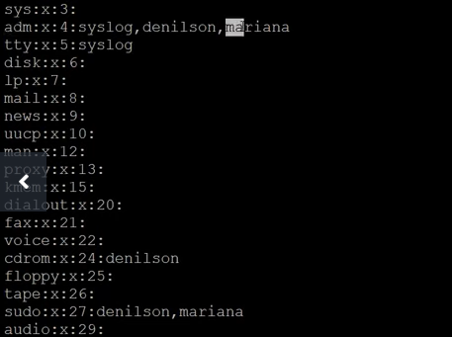

Criando novos grupos

groupadd GRP_ADM (GRP_ADM é o nome do grupo)

groupadd GRP_VEN

groupadd GRP_TESTE

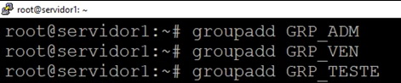

Excluindo Grupo

groupdell GRP_TESTE



Criando usuário e já atribuindo a um grupo



Checando

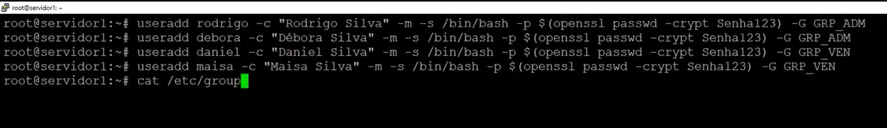

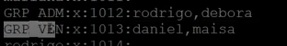

Modificando um usuário de grupo

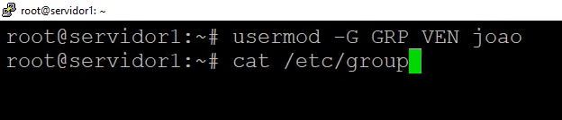

Para tirar de um grupo só

-d (Para passar o usuário) e passa o grupo

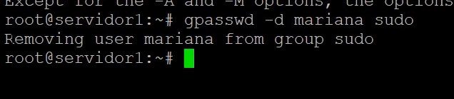

Qualquer dúvida que se tenha sobre um comando sempre usar o help

Exemplo

gpasswd –help

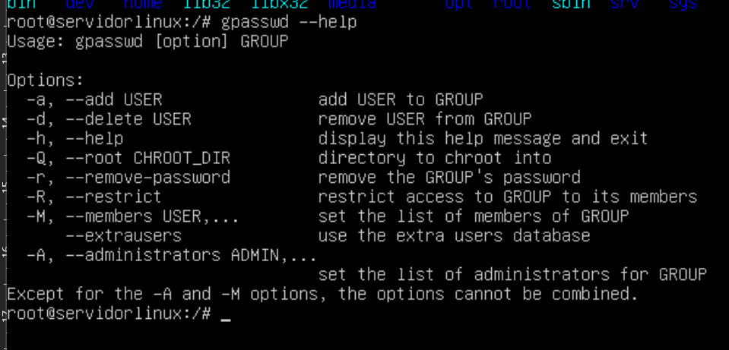

Permissões

Lendo as “letras sopa de letras”

A Primeira letra antes do primeiro bloco se verifica se é diretório(d) ou arquivo(-)

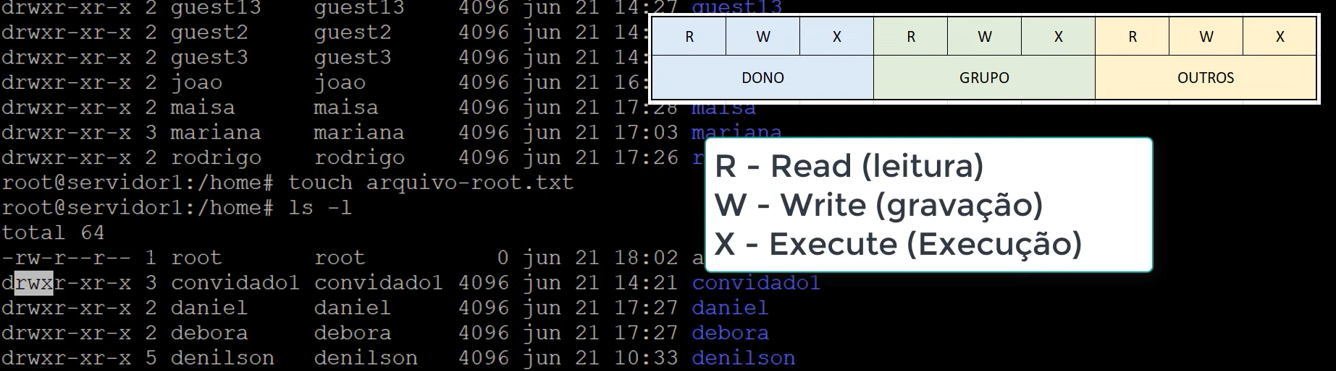

DONO – Dono do Arquivo

Grupo – Outro usuário que esteja no mesmo grupo Em que o dono esteja

Outros – Usuários Em que não é o dono e que não esteja no grupo

Trocando o dono e grupo do arquivo/Diretorio

chown usuario:grupo qual_Diretorio

Antes



Depois do comando

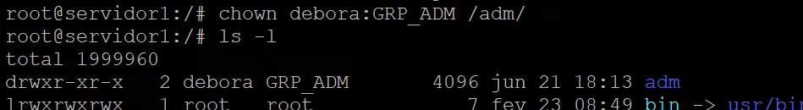

Outro exemplo Trocando o dono do diretório VEN



Comando





Alterando Permissões de um Diretório/Arquivo

Com base na tabela podemos definir através dos números caso queria dar permissão de tudo soma os números exemplo

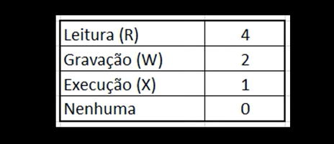

No diretório adm quero dar permissão total para o dono, permissão de Leitura e Execução para o grupo e nenhuma permissão para os demais usuários

Comando

chmod 750 /adm/ (Comando chmod – 750 (Permissoes conforme a tabela soma dos numeros) e /adm/ (O diretorio))

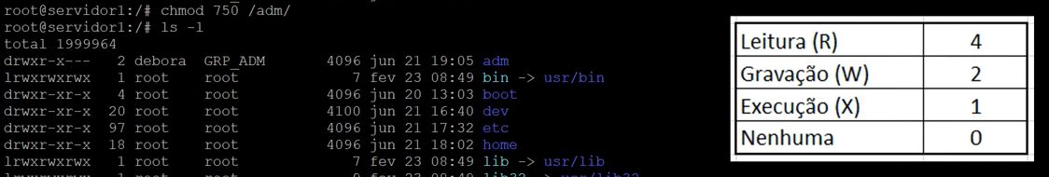

Ou seja para o dono 7 = (4+2+1)

Para o grupo 5 = (4+1)

Para o demais usuários 0



Dando permissão de um determinado arquivo para um grupo

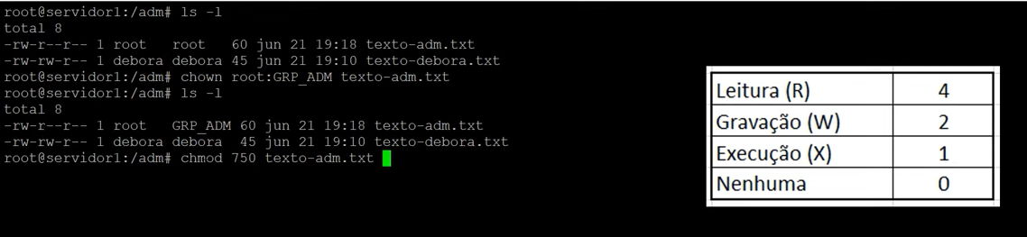

Exemplo

Crie uma pasta publica e quero dar permissões totais a todos os usuários

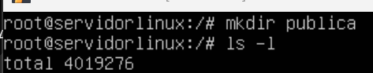



Atribuindo as permissões totais



Verificando



Adicionando a permissão de execução ao scrpit

chmod +x nome_arquivo

sem permissão de execução

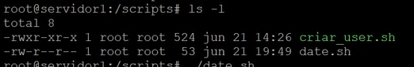

Após o comando

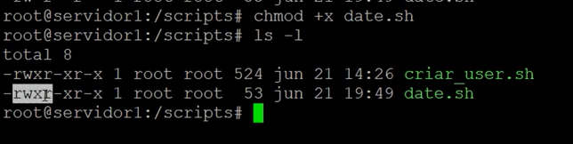

Removendo permissão de execução

chmod -x nome_arquivo

